Вопросы к РК2 «ВСАСОИУ»

Вопросы к РК2 «ВСАСОИУ» (2016)

1. Классификация процессоров.
2. Типовая архитектура универсального процессора.
3. Структуры процессоров с одной и тремя внутренними шинами.
4. Функциональные и стековые процессоры.
5. Конвейерные и векторные процессоры.
6. Конвейерные и матричные процессоры.
7. Ассоциативные процессоры.
8. Архитектура ядра процессора Pentium-4. Конвейерная обработка.
9. Принцип работы конвейера в суперскалярных процессорах. Причины простоя конвейера.
10. Технология предсказания переходов при конвейерной обработке команд в процессоре.
11. Назначение и разновидности регистров на примере процессорного ядра Pentium-4.
12. Различия между фон-неймановской и гарвардской архитектурами процессоров.
13. Назначение и типы кэш-памяти центрального процессора.
14. Типы кэш-памяти и различия в организации работы.
15. Методы синхронизации содержимого кэш-памяти в мультипроцессорных архитектурах.
16. Классификация ЗУ по функциональному назначению.
17. Запоминающие устройства с произвольным доступом.
18. Запоминающие устройства с последовательным доступом.
19. Запоминающие устройства. Структуры 2D, 3D, 2.5D.(2DM)
20. Адресные и безадресные ЗУ.
21. Структурная организация блоков памяти полупроводниковых ЗУ.
22. Биполярные ЗУ. Принцип работы. Структура элемента памяти.
23. Статические МОП-ЗУ. Принцип работы. Структура элемента памяти.
24. Динамичекие МОП-ЗУ. Принцип работы. Структура элемента памяти.
25. Постоянные запоминающие устройства. Перепрограммируемые ПЗУ.
26. Энергонезависимые запоминающие устройства.
27. Конструкция типового жидкокристаллического монитора.
28. Принцип работы жидкокристаллического монитора.
29. Какую роль выполняют жидкие кристаллы в конструкции жидкокристаллического монитора.
30. В чём состоит отличие адресных ЗУ от ЗУ последовательного типа. Пример ЗУ последовательного типа и область его применения.
31. Поясните принцип технологии перезаписи информации во Флэш-памяти и перезаписываемых ПЗУ.
32. Принцип хранения информации в статическом и динамическом ОЗУ.
33. Поясните понятие « разрушающее считывание» информации в динамическом ОЗУ.
34. Поясните физический принцип распознавания, какой двоичный одноразрядный код считывается из запоминающей ячейки динамического ОЗУ.
35. Опишите структуры запоминающей ячейки динамического ОЗУ и роль полевого транзистора в этой ячейке.
36. Кратко опишите структуру материнской платы.
37. Поясните назначение северного и южного моста на материнской плате.
38. Особенности USB-интерфейса. К какому типу передачи данных относится данный интерфейс.

1.Классификация процессоров.
По набору команд:
CISC (Complex Instruction Set Command). Используется в основном в процессорах Intel. CISC для повышения гибкости и расширения возможностей предусматривает:
- увеличение числа команд, различных по формату и длине;
- введение большого числа различных режимов адресации(к регистрам, памяти, прямая, косвенная…);
- сложную кодировку инструкции(больше бит на кодировку команда).
Процессору с архитектурой CISC приходится иметь дело с более сложными инструкциями неодинаковой длины. Выполнение одиночной CISC-инструкции может происходить быстрее, однако обрабатывать несколько таких инструкций параллельно сложнее.

RISC (Reduced Instruction Set Command). Процессор с сокращенным набором команд. Система команд имеет упрощенный вид. Все команды одинакового формата с простой кодировкой. Обращение к памяти происходит посредством команд загрузки и записи, остальные команды типа регистр-регистр. Команда, поступающая в CPU, уже разделена по полям и не требует дополнительной дешифрации.
Следует заметить, что в настоящее время смысл слова «Reduced» для RISC-процессоров утерян (свыше 400 команд в ARMv8), но основные принципы остаются неизменными: команды только быстрые и простые, операнды только на регистрах

По архитектуре (количество шин доступа к памяти):

Фон-Неймановская(Принстонская)
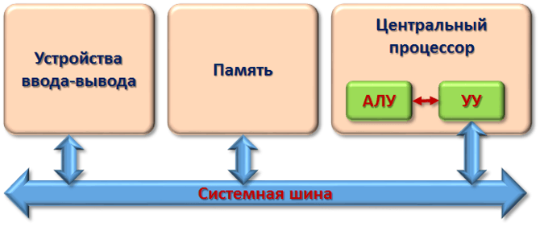
Гарвадская:
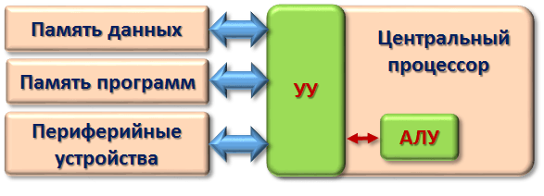

Их основное отличие заключается в том, что архитектура фон Неймана использовала единую память, а гарвардская предполагала наличие двух типов памяти - для данных и для команд).

По потоку данных и команд (классификация по Флинну)
Одна команда – одно данное: первые процессоры раньше и дешевые (до 1$) микроконтроллеры сейчас
Одна команда – много данных: Практически не используются в настоящее время, за исключением расширений MMX в процессорах: 16-32 слов данных кладутся на регистры, затем над всеми данными одновременно производится одна операция
Много команд – одно данное: практически не используется сейчас
Много команд – много данных: многоядерные процессоры, практически все системы (за исключением простейших) сейчас работают по этому принципу, от смартфона до суперкомпьютера

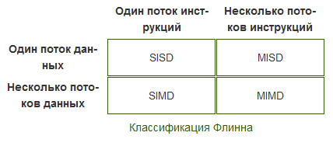

По типу применения:
- общего назначения (те, что стоят в персональных компьютерах)
- специализированные (сигнальные процессоры – для обработки видео и звука, микроконтроллеры и т.п.)

2. Типовая архитектура универсального процессора.

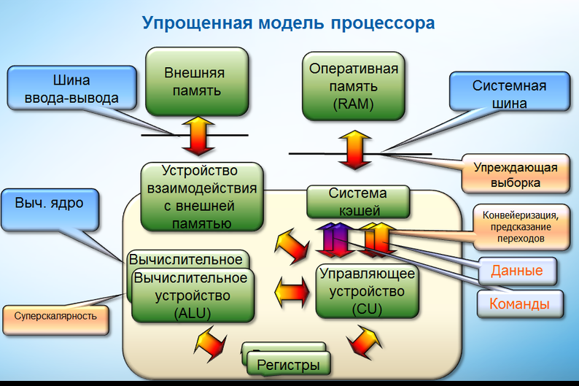

Центральный процессор (CPU) является обязательным узлом любого микропроцессорного устройства, его ядром. В его состав входит: арифметико-логическое устройство (АЛУ); регистры; устройство управления и синхронизации; внутренняя шина
Арифметико-логическое устройство выполняет арифметические или логические операции над данными, представленными в двоичном или двоично-десятичном коде. Результат выполнения операции сохраняется обычно в регистрах.
Регистры представляют собой ячейки оперативной памяти, но, в отличие от ОЗУ, обмен информацией производится по более коротким проводникам внутри кристалла, т.е. регистр является наиболее быстродействующим устройством памяти микропроцессора.
Устройство управления и синхронизации применяется для управления другими узлами микропроцессора, обеспечивая выполнение необходимых задач в соответствии с программой, хранимой в ПЗУ. Узел синхронизации обеспечивает синхронную работу всех узлов с помощью импульсов синхронизации и других управляющих сигналов.
Связь между различными элементами микропроцессора осуществляется с помощью внутренней шины. Шина - это группа проводников, используемых в качестве линии связи для передачи цифровой информации. В микропроцессоре имеется три основных вида шин: это шина данных, адресная шина и шина управления.

3. Структуры процессоров с одной и тремя внутренними шинами.

Процессор может содержать внутри себя одну или несколько шин, обеспечивающих взаимодействие его компонентов.

Примером современной единой шины, на которой работает весь процессор, является шина AMBA (Advanced Microcontroller Bus Architecture) – высокоскоростная внутренняя шина, к которой подключается внутренняя память и периферия. Шина обеспечивает подключение всех компонентов – внутренней и внешней памяти, арифметико-логического устройства (АЛУ), устройств ввода-вывода.
Шина использует блок Bridge, чтобы иметь возможность разделять подключение высокоскоростных устройств (память, процессор) и низкоскоростных (аудиоконтроллеры, последовательные порты)
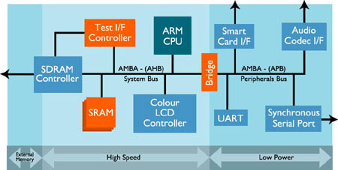

Более старые микропроцессоры имели три внутренние шины:
- шину адреса, для выставления адреса требуемого устройства (блока) внутри процессора
- шину управления – для подачи команд на выбранное устройство
- шину данных – для передачи данных между блоками процессора и внешними устройствами (память, устройства ввода-вывода)

4. Функциональные и стековые процессоры.

Функциональные процессоры содержат несколько различных операционных блоков или специальных процессоров. Применяются в специальных вычислительных машинах (станки с ЧПУ). Обладают высоким быстродействием и низкой стоимостью. В операционном блоке выделяют отдельное сверхоперативное ЗУ и отдельно блоки арифметических операций.

Стековые процессоры ориентированы на использование специализированного языка Форт.
Блок-схема стекового процессора приведена на рисунке. В отличие от «обычного» микропроцессора, стековый процессор содержит два стека — стек данных и стек возвратов. Стек возвратов используется для возвратов из подпрограмм, как и у «обычных» микропроцессоров, а вот стек данных — это «привилегия» стекового процессора. Именно
через стек данных производится передача параметров при вычислениях.
Стеком называют список, в котором можно работать лишь с тем элементом, который был добавлен последним. В этом смысле его можно сравнить с колодой карт, перебираемой по порядку. Чтобы узнать, что нарисовано на второй карте, придётся снять первую.

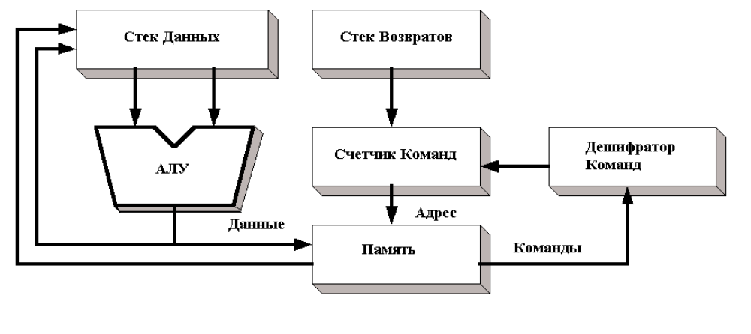
5. Конвейерные и векторные процессоры.

Конвейерным называется процессор, у которого команда разбивается на ряд последовательных этапов (шагов, стадий), суть которых не меняется от команды к команде. В каждый момент времени процессор работает над различными стадиями выполнения нескольких команд, причем на выполнение каждой стадии выделяются отдельные аппаратные ресурсы. По очередному тактовому импульсу каждая команда в конвейере продвигается на следующую стадию обработки, выполненная команда покидает конвейер, а новая поступает в него.
В различных процессорах количество и суть этапов различаются. Рассмотрим принципы конвейерной обработки информации на примере пятиступенчатого конвейера, в котором выполнение команды складывается из следующих этапов:
- IF ( Instruction Fetch ) - считывание команды в процессор;
- ID ( Instruction Decoding ) - декодирование команды;
- OR ( Operand Reading ) - считывание операндов;
- EX ( Executing ) - выполнение команды;
- WB ( Write Back ) - запись результата.
Так как в каждом такте могут выполняться различные стадии обработки команд, то длительность такта выбирается исходя из максимального времени выполнения всех стадий. Кроме того, следует учитывать, что для передачи команды с одной стадии на другую требуется определенное дополнительное время ( t), связанное с записью промежуточных результатов обработки в буферные регистры.
Таблица 11.1.
Команда | Такт
Команда | 1 | 2 | 3 | 4 | 5 | 6 | 7 | 8 | 9
i | IF | ID | OR | EX | WB
i+1 |  | IF | ID | OR | EX | WB
i+2 |  |  | IF | ID | OR | EX | WB
i+3 |  |  |  | IF | ID | OR | EX | WB
i+4 |  |  |  |  | IF | ID | OR | EX | WB

В настоящее время все современные процессоры имеют конвейер с большим числом ступеней (обычно больше 20)
Векторный процессор — это процессор, в котором операндами некоторых команд могут выступать упорядоченные массивы данных — векторы. Отличается от скалярных процессоров, которые могут работать только с одним операндом в единицу времени. Абсолютное большинство процессоров являются скалярными или близкими к ним.
Векторные процессоры были распространены в сфере научных вычислений, где они являлись основой большинства суперкомпьютеров начиная с 1980-х до 1990-х. Но резкое увеличение производительности и активная разработка новых процессоров привели к вытеснению векторных процессоров из сферы повседневных процессоров. Тем не менее, в современных процессорах имеются расширения SSE(Streaming SIMD Extensions), позже переименованные в MMX (Multimedia Extensions), которые позволяют проводить, например, операции умножения, над большими векторами данных с плавающей точкой (до 16 операндов за 1 инструкцию)
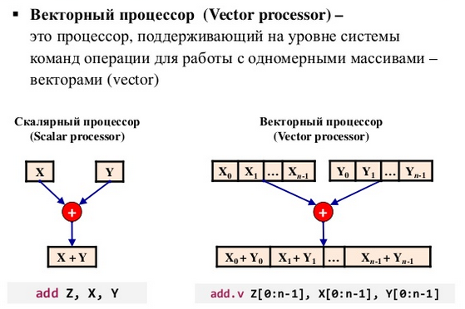

Первым векторно-конвейерным процессором считается Cray-1 (1976 год)

6. Конвейерные и матричные процессоры.
Конвейерным называется процессор, у которого команда разбивается на ряд последовательных этапов (шагов, стадий), суть которых не меняется от команды к команде. В каждый момент времени процессор работает над различными стадиями выполнения нескольких команд, причем на выполнение каждой стадии выделяются отдельные аппаратные ресурсы. По очередному тактовому импульсу каждая команда в конвейере продвигается на следующую стадию обработки, выполненная команда покидает конвейер, а новая поступает в него.
В различных процессорах количество и суть этапов различаются. Рассмотрим принципы конвейерной обработки информации на примере пятиступенчатого конвейера, в котором выполнение команды складывается из следующих этапов:
- IF ( Instruction Fetch ) - считывание команды в процессор;
- ID ( Instruction Decoding ) - декодирование команды;
- OR ( Operand Reading ) - считывание операндов;
- EX ( Executing ) - выполнение команды;
- WB ( Write Back ) - запись результата.
Так как в каждом такте могут выполняться различные стадии обработки команд, то длительность такта выбирается исходя из максимального времени выполнения всех стадий. Кроме того, следует учитывать, что для передачи команды с одной стадии на другую требуется определенное дополнительное время ( t), связанное с записью промежуточных результатов обработки в буферные регистры.
Таблица 11.1.
Команда | Такт
Команда | 1 | 2 | 3 | 4 | 5 | 6 | 7 | 8 | 9
i | IF | ID | OR | EX | WB
i+1 |  | IF | ID | OR | EX | WB
i+2 |  |  | IF | ID | OR | EX | WB
i+3 |  |  |  | IF | ID | OR | EX | WB
i+4 |  |  |  |  | IF | ID | OR | EX | WB

Матричный процессор (array processor) состоит из большого числа сходных процессоров, которые выполняют одну и ту же последовательность команд применительно к разным наборам данных. Первым в мире таким процессором был ILLIAC IV (Университет Иллинойс). Схематически он изображен на рис.
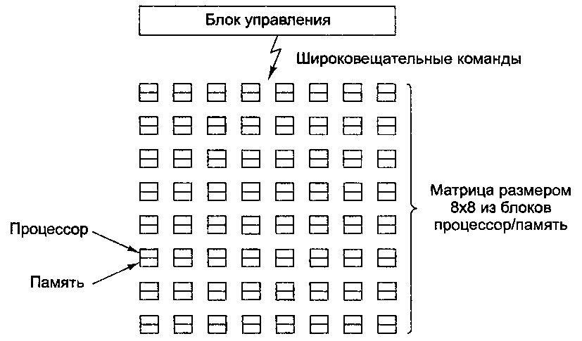
Единственный блок управления рассылает команды, которые выполняются всеми процессорами одновременно, при этом каждый процессор использует собственные данные из собственной памяти (загрузка данных происходит при инициализации). Это решение, значительно отличающееся от стандартной фон-неймановской машины, иногда называют архитектурой SIMD (Single Instruction-stream Multiple Data-stream - один поток команд с несколькими потоками данных).
Матричный процессор в ILLIAC IV отличается от векторного в Cray тем, что у каждого процессора в матрице имеется собственная память, в то время как у Cray загрузка векторных регистров происходила из памяти последовательно
7. Ассоциативные процессоры.

Ассоциативные процессоры называются так по способу доступа к памяти. Ассоциативный способ обработки данных позволяет преодолеть многие ограничения, присущие адресному доступу к памяти, за счет задания некоторого критерия отбора и проведения необходимых преобразований, только над теми данными, которые удовлетворяют этому критерию. Критерием отбора может быть совпадение с любым элементом данных, достаточным для выделения искомых данных из всех имеющихся. Поиск данных может происходить по фрагменту, имеющему большую или меньшую корреляцию с заданным элементом данных.
Если реализуется только ассоциативная выборка данных с последующим поочередным использованием найденных данных, то говорят об ассоциативной памяти или памяти, адресуемой по содержимому. При достаточно полной реализации всех свойств ассоциативной обработки используется термин "ассоциативный процессор".
В ассоциативных вычислительных системах информация на обработку поступает от ассоциативных запоминающих устройств (АЗУ), характеризующихся тем, что информация в них выбирается не по определенному адресу, а по ее содержанию. Выборка по содержанию может осуществляться как по дополнительным битовым полям, которые сопоставлены данным, так и собственно по содержимому данных, структурированных соответствующим образом.
Устройство управления выбирает данные путем наложения регистра требуемой маски РгМ на регистр ассоциативных признаков РгАП, выбирая тем самым требуемые данные
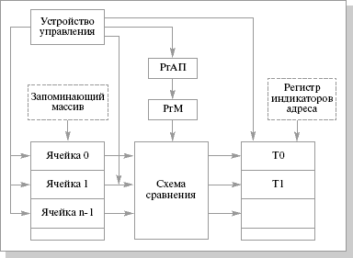
РгАП – регистр ассоциативных признаков
РгМ – регистр маски
Следует заметить, что хотя внутри современного процессора существует большой объем кэш-памяти, адресуемой по ассоциативному принципу, процессор не может называться ассоциативным, поскольку выполняемая программа работает по адресам в памяти, а ассоциативная кэш-память выполняет лишь дополнительную функцию - ускорения доступа к данным и коду из основной программы.

8. Архитектура ядра процессора Pentium-4. Конвейерная обработка.

Архитектура ядра Pentium-4 выглядит следующим образом:

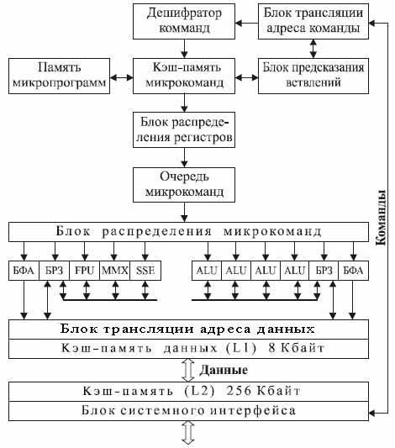
Конвейерная обработка
Рассмотрим принципы конвейерной обработки информации на примере пятиступенчатого конвейера, в котором выполнение команды складывается из следующих этапов:
- IF ( Instruction Fetch ) - считывание команды в процессор;
- ID ( Instruction Decoding ) - декодирование команды;
- OR ( Operand Reading ) - считывание операндов;
- EX ( Executing ) - выполнение команды;
- WB ( Write Back ) - запись результата.
Так как в каждом такте могут выполняться различные стадии обработки команд, то длительность такта выбирается исходя из максимального времени выполнения всех стадий. Кроме того, следует учитывать, что для передачи команды с одной стадии на другую требуется определенное дополнительное время ( t), связанное с записью промежуточных результатов обработки в буферные регистры.
Таблица 11.1.
Команда | Такт
Команда | 1 | 2 | 3 | 4 | 5 | 6 | 7 | 8 | 9
i | IF | ID | OR | EX | WB
i+1 |  | IF | ID | OR | EX | WB
i+2 |  |  | IF | ID | OR | EX | WB
i+3 |  |  |  | IF | ID | OR | EX | WB
i+4 |  |  |  |  | IF | ID | OR | EX | WB

9. Принцип работы конвейера в суперскалярных процессорах. Причины простоя конвейера.
Конвейерная обработка
Рассмотрим принципы конвейерной обработки информации на примере пятиступенчатого конвейера, в котором выполнение команды складывается из следующих этапов:
- IF ( Instruction Fetch ) - считывание команды в процессор;
- ID ( Instruction Decoding ) - декодирование команды;
- OR ( Operand Reading ) - считывание операндов;
- EX ( Executing ) - выполнение команды;
- WB ( Write Back ) - запись результата.
Так как в каждом такте могут выполняться различные стадии обработки команд, то длительность такта выбирается исходя из максимального времени выполнения всех стадий. Кроме того, следует учитывать, что для передачи команды с одной стадии на другую требуется определенное дополнительное время ( t), связанное с записью промежуточных результатов обработки в буферные регистры.
Таблица 11.1.
Команда | Такт
Команда | 1 | 2 | 3 | 4 | 5 | 6 | 7 | 8 | 9
i | IF | ID | OR | EX | WB
i+1 |  | IF | ID | OR | EX | WB
i+2 |  |  | IF | ID | OR | EX | WB
i+3 |  |  |  | IF | ID | OR | EX | WB
i+4 |  |  |  |  | IF | ID | OR | EX | WB

Суперскалярный процессор - процессор, способный параллельно выполнять несколько команд за один такт. Такой режим работы стал возможен, благодаря наличию в современных процессорах нескольких функциональных устройств.
Суперскалярным (термин впервые был использован в 1987 году) называется центральный процессор (ЦП), который одновременно выполняет более чем одну скалярную команду. Это достигается за счет включения в состав ЦП нескольких самостоятельных функциональных блоков, каждый из которых отвечает за свой класс операций и может присутствовать в процессоре в нескольких экземплярах. Так, в микропроцессоре Pentium III блоки целочисленной арифметики и операций с плавающей запятой дублированы, а в микропроцессорах Pentium 4 и Athlon - троированы.
Суперскалярность предполагает параллельную работу нескольких функциональных блоков, что возможно лишь при одновременном выполнении нескольких скалярных команд. Последнее условие хорошо сочетается с конвейерной обработкой, при этом желательно, чтобы таких конвейеров было несколько, например, два или три.
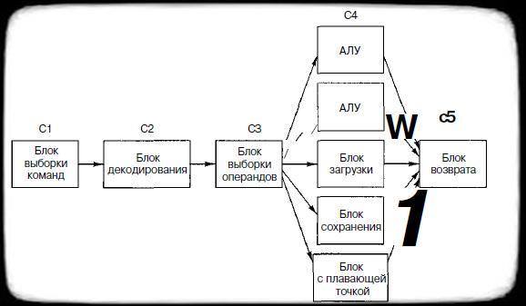
Суперскалярный конвейер (не нужно размножать блоки выборки, декодирования и т.д. – только функциональные устройства)
Причины простоя конвейера (появления так называемых «пузырьков»)
Ситуации, называемые конфликтами конвейера, препятствуют выполнению очередной команды из потока команд в предназначенном для неё такте. Конфликты уменьшают реальное ускорение в производительности конвейерной обработки и могут вызвать необходимость останова конвейера. Для разрешения конфликта нужно, чтобы некоторые команды в конвейере могли продолжать выполняться, в то время как другие были задержаны. Существует три класса конфликтов:

Структурные конфликты
Структурные конфликты возникают из-за конфликтов ресурсов, когда аппаратура не может поддерживать все возможные комбинации одновременно выполняемых команд. Если какая-то комбинация команд не может быть поддержана, то говорят, что процессор имеет структурный конфликт. Наиболее часто структурные конфликты происходят, когда некоторый функциональный блок не полностью конвейеризован

Конфликты по данным
Конфликты по данным возникают, когда зависимость команды от результатов предыдущей проявляется при совмещении команд в конвейере. Данные конфликты происходят, когда конвейер изменяет порядок обращений считывания/записи к операндам так, что он отличается от порядка, который существует для последовательно выполняемых команд в процессоре без конвейера.

Конфликты по управлению
Конфликты по управлению возникают при конвейерном выполнении условных передач управления и других команд, которые изменяют значение программного счетчика

10. Технология предсказания переходов при конвейерной обработке команд в процессоре.
Модуль предсказания переходов (прогнозирования ветвлений) (branch prediction unit) — устройство, входящее в состав микропроцессоров, имеющих конвейерную архитектуру, предсказывающее, будет ли выполнен условный переход в исполняемой программе. Предсказание ветвлений позволяет сократить время простоя конвейера за счёт предварительной загрузки и исполнения инструкций, которые должны выполниться после выполнения инструкции условного перехода. Прогнозирование ветвлений играет критическую роль, так как в большинстве случаев (точность предсказания переходов в современных процессорах превышает 90 %) позволяет оптимально использовать вычислительные ресурсы процессора
Без предсказания переходов конвейер должен дождаться выполнения инструкции условного перехода, чтобы произвести следующую выборку. Предсказатель переходов позволяет избежать траты времени, пытаясь выяснить ответвление. Ответвление выбирается по предыдущим результатам проверки условия. Предполагаемое ответвление затем загружается и частично выполняется. Если затем обнаруживается, что предсказание было выполнено неверно, отменяются результаты неверного ветвления и в конвейер загружается правильное ответвление, производя задержку. Величина задержки зависит от длины конвейера. Для процессора Intel Core i7 глубина конвейера составляет 14 стадий.
Существует два основных метода предсказания переходов:
- статический;
- динамический.

11. Назначение и разновидности регистров на примере процессорного ядра Pentium-4.

Регистры - специальные ячейки памяти, расположенные физически внутри процессора, доступ к которым осуществляется не по адресам, как к основной памяти, а по именам.
Регистры процессора Pentium-4 можно разбить на несколько групп
Регистры общего назначения
Все регистры этой группы позволяют обращаться к своим младшим частям. Для самостоятельной адресации можно использовать только младшие 16 и 8-битные части этих регистров. Старшие 16 бит этих регистров как самостоятельные объекты недоступны. Это сделано, для совместимости с младшими 16-разрядными моделями микропроцессоров фирмы Intel.
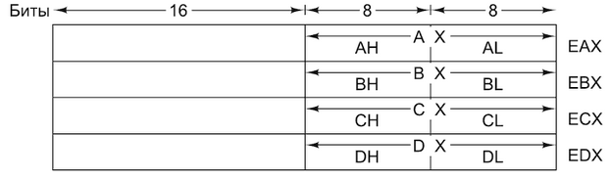
Сегментные регистры
В программной модели микропроцессора имеется шесть сегментных регистров: cs, ss, ds, es, gs, fs. Их существование обусловлено спецификой организации и использования оперативной памяти микропроцессорами Intel. Она заключается в том, что микропроцессор аппаратно поддерживает структурную организацию программы в виде трех частей, называемых сегментами. Соответственно, такая организация памяти называется сегментной.
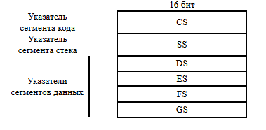
Регистры состояния и управления
В микропроцессор включены несколько регистров, которые постоянно содержат информацию о состоянии как самого микропроцессора, так и программы, команды которой в данный момент загружены на конвейер. К этим регистрам относятся:
- регистр флагов eflags/flags;
- регистр указателя команды eip/ip.
Используя эти регистры, можно получать информацию о результатах выполнения команд и влиять на состояние самого микропроцессора.
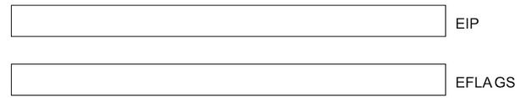

12. Различия между фон-неймановской и гарвардской архитектурами процессоров.
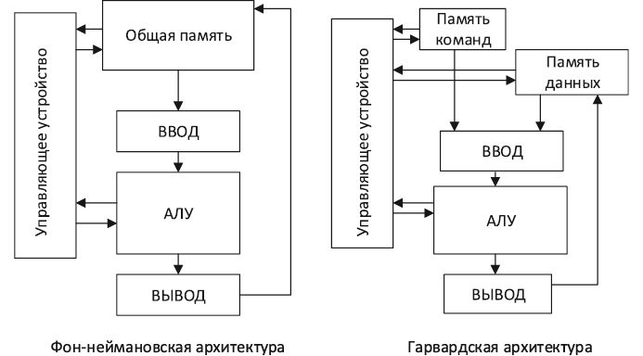
Их основное отличие заключается в том, что архитектура фон Неймана использовала единую память, а гарвардская предполагала наличие двух типов памяти - для данных и для команд).
13. Назначение и типы кэш-памяти центрального процессора.

Кэширование – способ увеличения быстродействия системы за счет хранения часто используемых данных и кодов в «кэш-памяти» (быстрой памяти), находящейся внутри микропроцессора.
Идея управления иерархической системой памяти состоит в том, чтобы переместить команды и данные , которые будут использоваться в ближайшее время, как можно ближе к процессору.»
Кэш работает на принципах пространственной и временной локальности
Пространственная локальность в отношении данных выражается в том, что вероятность обращения к слову данных по следующему адресу намного больше вероятности обращения к данным по любому другому адресу (поэтому мы считываем в Кэш сразу строку – 8-16 слов)
Временной аспект принципа локальности обращений в отношении команд предполагает большую вероятность обращения к команде по одному и тому же адресу в течение небольшого интервала времени.
За счет принципов пространственной и временной локальности размер кэша может быть на несколько порядков меньше размера ОП. При этом процент попадания в кэш -95-98%

Современные процессоры оснащены кэшем, который состоит из 2 или 3 уровней. Рассмотрим кэш для Pentium-4/
Кэш первого уровня (L1) – наиболее быстрый уровень кэш-памяти, который работает напрямую с ядром процессора, благодаря близкому расположению, данный уровень обладает наименьшим временем доступа и работает на частотах близких к частоте ядра. Раздельный для данных и команд (гарвардская архитектура): I-Cache (Instruction cache) и D-Cache (Data cache). Является буфером между процессором и кэш-памятью второго уровня.
Кэш второго уровня (L2) – больше по объему, чем L1, но в результате, обладает меньшими «скоростными характеристиками». Соответственно, служит буфером между уровнем L1 и L3. Объём кэш-памяти L2 составляет 4х256 Кб = 1 Мб.
Кэш третьего уровня (L3) – третий уровень, более медленный, чем два предыдущих. Но всё равно он гораздо быстрее, чем оперативная память. Объём кэша L3 составляет 8 Мбайт. Если два предыдущих уровня разделяются на каждое ядро, то данный уровень является общим для всего процессора.

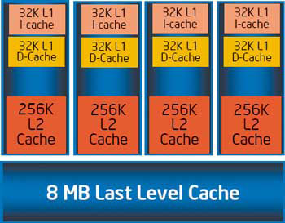
14. Типы кэш-памяти и различия в их организации работы.
Если каждая строка ОЗУ имеет только одно фиксированное место, на котором она может находиться в кэш-памяти, то такая кэш-память называется памятью с прямым отображением.
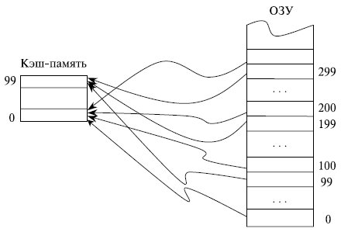
Рис. 4.2. Принцип организации кэш-памяти с прямым отображением
Кэш-память называется полностью ассоциативной, если каждая строка ОЗУ может располагаться в любом месте кэш-памяти.
В полностью ассоциативной кэш-памяти максимально используется весь ее объем: вытеснение сохраненной в КП информации проводится лишь после ее полного заполнения. Однако поиск в кэш-памяти, организованной подобным образом, представляет собой трудную задачу.
Компромиссом между этими двумя способами организации кэш-памяти служит множественно-ассоциативная КП, в которой каждая строка ОЗУ может находиться по ограниченному множеству мест в кэш-памяти.
При необходимости замещения информации в кэш-памяти на новую используется несколько стратегий замещения. Наиболее известными среди них являются:
- LRU (Least Recently User) - замещается строка, к которой дольше всего не было обращений;
- FIFO - замещается самая давняя по пребыванию в кэш-памяти строка;
- Random - замещение проходит случайным образом.

15. Методы синхронизации содержимого кэш-памяти в мультипроцессорных архитектурах.
Проблема синхронизации (когенетности) кэша возникает из-за того, что значение элемента данных в памяти, хранящееся в двух разных процессорах, доступно этим процессорам только через их индивидуальные кэши
Задача синхронизации кэш-памяти заключается в следующем: когда данные изменяются одним процессором в своем кэше, другие процессоры должны быть извещены об этом изменении.

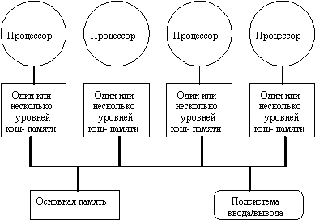
Проблема когерентности памяти для мультипроцессоров и устройств ввода/вывода имеет много аспектов. Обычно в малых мультипроцессорах используется аппаратный механизм, называемый протоколом, позволяющий решить эту проблему. Такие протоколы называются протоколами когерентности кэш-памяти. Существуют два класса таких протоколов:
- Протоколы на основе справочника (directory based). Информация о состоянии блока физической памяти содержится только в одном месте, называемом справочником (физически справочник может быть распределен по узлам системы).
- Протоколы наблюдения (snooping). Каждый кэш, который содержит копию данных некоторого блока физической памяти, имеет также соответствующую копию служебной информации о его состоянии. Централизованная система записей отсутствует. Обычно кэши расположены на общей (разделяемой) шине (высокоскоростная параллельная шина QPI (Quick Parallel interconnect) и контроллеры всех кэшей наблюдают за шиной (просматривают ее) для определения того, не содержат ли они копию соответствующего блока. Недостаток состоит в том, что QPI возможна только для малого количества процессоров (до 4), для большего количества приходится опять использовать оперативную память

16. Классификация ЗУ по функциональному назначению.
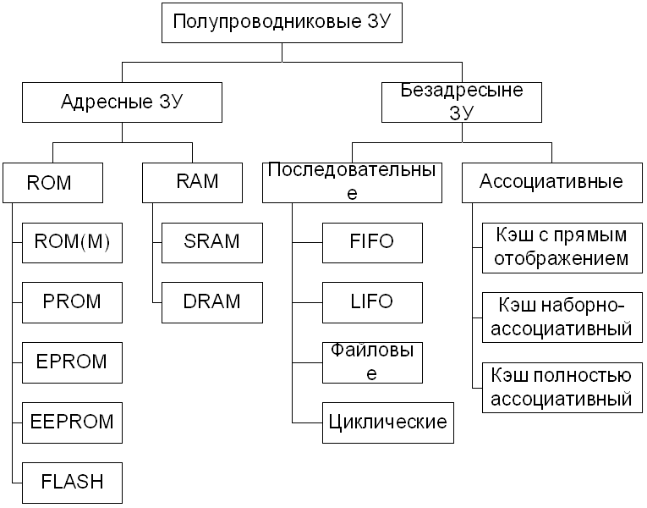

17. Запоминающие устройства с произвольным доступом.
Запоминающие устройства с произвольным доступом(ЗУ ПД) называются так, потому что процессор может в любой момент иметь доступ к любому участку их памяти. Доступ к ЗУ ПД происходит по 3-м шинам:
1)шина адреса(А0-А9 на рисунке)
Определяют местонахождение данных в памяти. Сигналы на ней выставляются в первую очередь.
2)шина управления-говорит, какая операция с памятью необходима:
WR – write(запись данных в память)
RD – read(чтение данных из памяти)
CS – chip select(микросхема памяти активна).При неактивном сигнале CS микропроцессор обращается не к памяти, а к другим устройствам, расположенным по этому же адресу
3)шина данных – собственно необходимые данные

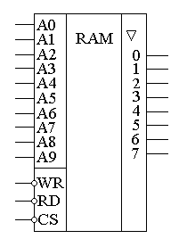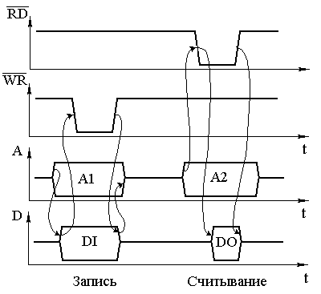

18. Запоминающие устройства с последовательным доступом.
В ЗУ с последовательным доступом записываемые данные образуют некоторую очередь. Считывание происходит из очереди слово за словом либо в прямом порядке, либо в обратном порядке. Моделью такого ЗУ является последовательная цепочка запоминающих элементов, в которой данные передаются между соседними элементами. Прямой порядок считывания имеет место в буферах FIFO с дисциплиной «первый пришел – первый вышел» (First In – First Out), а также в файловых запоминающих устройствах (например, диски).
Считывание в обратном порядке свойственно стековым ЗУ, для которых реализуется дисциплина «последний пришел – первый вышел». Такие ЗУ называют буферами LIFO (Last In – First Out).
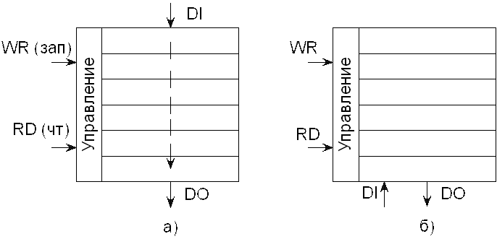

19. Запоминающие устройства. Структуры 2D, 3D, 2.5D.
20. Адресные и безадресные ЗУ.

К адресным ЗУ относится запоминающие устройства с произвольным доступом(ЗУ ПД) называемые так, потому что процессор может в любой момент иметь доступ к любому участку их памяти
Безадресные ЗУ делятся на ЗУ с последовательным доступом и ассоциативные ЗУ
В ЗУ с последовательным доступом записываемые данные образуют некоторую очередь. Считывание происходит из очереди слово за словом либо в прямом порядке, либо в обратном порядке. Пример такого ЗУ – стек.
Ассоциативные ЗУ называются так, потому что доступ к ним происходит по выделенным признакам, тэгам. В случае ассоциативных ЗУ нуже не адрес ячейки памяти, а данные по использованию этой ячейки, например, количество раз, которое к ней обращались. Поиск по тэгам значительно превосходит, с точки зрения скорости доступа к нужному элементу, все остальные способы адресации. Поэтому ассоциативные ЗУ используются в качестве кэш-памяти внутри процессора.

21. Структурная организация блоков памяти полупроводниковых ЗУ.
22. Биполярные ЗУ. Принцип работы. Структура элемента памяти.

23. Статические МОП-ЗУ. Принцип работы. Структура элемента памяти.
Запоминающие устройства делятся на статические и динамические.
Статические ЗУ (или МОП-ЗУ, или ОЗУ) называются SRAM (Static RAM), а динамические – DRAM (Dynamic RAM).
Статические ЗУ делятся на асинхронные и синхронные. Асинхронные ЗУ названы также стандартными, т.к. до недавнего времени они были практически единственными представителями статических микросхем памяти.
В асинхронных ЗУ после произвольного по времени обращения к памяти до выдачи данных проходит определенное время, которое является параметром самой памяти, не связанным с параметрами системы синхронизации процессора.
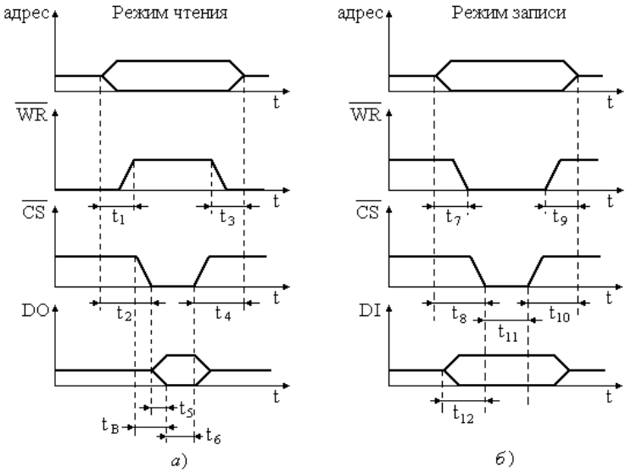
В синхронных ЗУ длительности этапов работы памяти жестко связаны с синхросигналами системы, и это позволяет исключить неоправданные потери времени при обмене данными между памятью и процессором, а также организовать конвейерную обработку данных.
Статические ОЗУ выполняются как однопортовые (обычные) и многопортовые. Многопортовые ЗУ специализированы для определенных применений. В них возможны одновременные обращения более чем к одной ячейке, например, в двупортовых ЗУ возможно считывание информации из одной ячейки и одновременная запись в другую.
Принцип работы статического ЗУ – D-триггер, в который данные записываются по сигналу CLK (WR в нашем случае). Большое количество D-триггеров, расположенных рядом на кристалле, и образуют статическую память.

24. Динамические МОП-ЗУ. Принцип работы. Структура элемента памяти.
Запоминающие устройства делятся на статические и динамические.
Статические ЗУ (или МОП-ЗУ, или ОЗУ) называются SRAM (Static RAM), а динамические – DRAM (Dynamic RAM).
Хранение информации происходит на двумерной матрице, состоящей из строк и столбцов. Количество таких матриц – это разрядность памяти, т.е. в 8-битной микросхеме памяти 8 матриц, в 16-битной – 16 и т.д.
Информация на шине адреса поступает на дешифратор строки по сигналу RAS (Row Address Strobe), этим выбирается нужная строка
Затем по сигналу CAS (Column Address Strobe) информация с шины адреса поступает на дешифратор столбца, и выбирается нужный столбец.
На пересечении строки и столбца и находится нужная нам ячейка памяти.
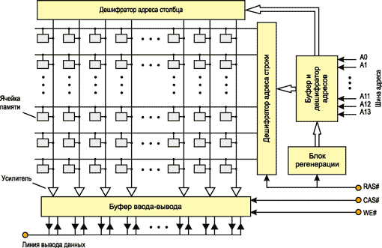
По сигналу WE данные поступают на буфер ввода-вывода (или читаются туда из процессора)
Информация в элементе динамической памяти хранится в виде заряда на запоминающем конденсаторе.
В режиме хранения информации необходимо периодически производить регенерацию для компенсации естественных утечек заряда(просто читаем каждую строку). Максимальный период цикла регенерации для каждой из ячеек обычно составляет 1 — 2 мс.

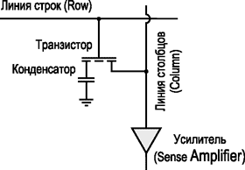
Структура элемента памяти
25. Постоянные запоминающие устройства. Перепрограммируемые ПЗУ.
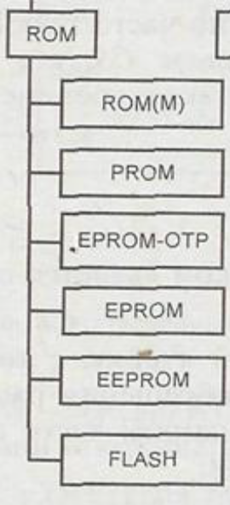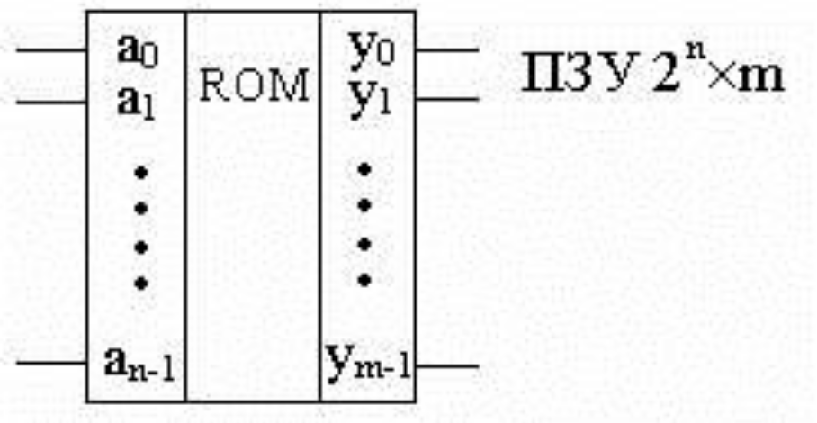
В ROM в обозначениях присутствует буква Р (от Programmable). Это программируемая пользователем память (в русской терминологии ППЗУ).
В память типов PROM и EPROM-OTP содержимое записывается однократно (ОТР – One Time Programmable).
В ЗУ типов EPROM, EEPROM и FLASH содержимое может быть изменено путем стирания старой информации и записи новой.
В памяти EPROM (Erasable Programmable ROM) стирание выполняется облучением кристалла ультрафиолетовыми (УФ) лучами, ее русское название РПЗУ-УФ (репрограммируемое ПЗУ с УФ-стиранием).
В EEPROM (Electrically Erasable Programmable ROM) стирание производится электрическими сигналами (ЭС), ее русское название РПЗУ-ЭС (репрограммируемое ПЗУ с электрическим стиранием) или ЭСППЗУ (электрически стираемое программируемое ПЗУ). Запись данных в EPROM, EEPROM производится электрическими сигналами
Память типа Flash стирается и перезаписывается путем подачи специальных команд от микропроцессора
Программирование PROM, EPROM и EEPROM производится в обычных лабораторных условиях. Для ЗУ типов PROM и EPROM это делается с помощью программаторов. Для EEPROM возможно также использование специальных режимов для программирования без изъятия микросхемы из устройства, в котором она используется.

26. Энергонезависимые запоминающие устройства.
Устройства, в которых информация не стирается при снятии электропитания.
К ним относятся:
1)ПЗУ(постоянное запоминающее устройство) – обычно микросхема с различным способом хранения записанной информации. Хранение информации в ПЗУ может быть реализовано множеством способов. Раньше пережигали перемычки в масочном ПЗУ с помощью внешнего программатора. В настоящее время информация хранится путем создания статического заряда на запоминающих элементах (флеш-память).
Флеш-память существует как в виде микросхем(например, BIOS), установленных на плату, так и в виде съемных устройств(обычная флешка)
2)Магнитные носители(дискеты, жесткие диски, накопители на магнитных лентах)
3)Оптические записываемые носители(CD-R,DVD-R)

Энергонезависимые запоминающие устройства делятся на однократно – программируемые (пользователем или при изготовлении на заводе) и перезаписываемые. В этом случае перед записью новой информации нам необходимо в начале стереть старую(ультрафиолетовым излучением, электрическими импульсами ), чтобы записанная старая информация не искажала новую,

27. Конструкция типового жидкокристаллического монитора

Типовый ЖКИ монитор состоит из следующих электронных блоков:

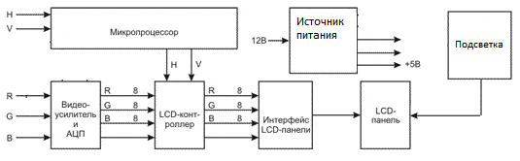
- Видеоусилитель и АЦП(аналого-цифровой преобразователь) (для VGA интерфейса, в случае цифрового интерфейса, например, HDMI, этот блок не нужен.
- Микропроцессор – указывает LCD контроллеру, в каком именно месте экрана должна быть выведена требуемая точка, для формирования соответствующего цифрового сигнала
- 3. Интерфейс LCD панели – преобразует цифровые сигналы (0-3 Вольта) в аналоговые (-6В - +20В), которые и подаются на панель для отображения информации
- Подсветка – сама по себе панель не излучает свет, она лишь пропускает часть спектра света от источника подсветки, расположенного за ней. Делается либо на люминесцентных лампах, либо на светодиодах
- Источник питания – преобразует входное напряжение +12 вольт от внешнего источника, в требуемые для схемы (+3 В, +26 Ви т.д.)

Принцип работы жидкокристаллических дисплеев (LCD панелей) основывается на поляризационных свойствах молекул кристаллов. Эти молекулы способны пропускать исключительно ту составляющую света, вектор электромагнитной индукции которой располагается в параллельной оптической плоскости поляроида (молекулы кристалла). Другие световые спектры кристаллы не пропускают. Другими словами, цианофенилы являются световыми фильтрами, пропускающими только определенный световой спектр – один из основных цветов. Такой эффект и называется поляризацией света.
Благодаря тому, что длинные молекулы жидких кристаллов меняют свое расположение в зависимости от электромагнитного поля, появилась возможность управления поляризацией. То есть в зависимости от силы воздействующего электромагнитного поля на циенофенилы они меняют свое расположение и форму, тем самым меняя углы преломления света и меняя свою поляризацию. Именно благодаря сочетанию электрооптических свойств кристаллов и способности принимать форму сосуда такие молекулы получили название – жидкие кристаллы.
Именно на таких свойствах и основывается принцип работы LCD монитора. Благодаря изменению силы электромагнитного поля молекулы жидких кристаллов меняют свое положение. Таким образом и формируется видимое изображение.

28. Принцип работы жидкокристаллического монитора
Как уже говорилось выше, для изготовления ЖК-дисплея используются специальные вещества, которые называются цианофенилами. Они находятся в жидком состоянии, однако при этом они имеют уникальные свойства, которые присущи кристаллическим телам. По сути – это такая жидкость, которая имеет анизотропию свойств, в частности оптических. Эти свойства связаны с упорядоченностью в ориентации молекул.
Принцип работы жидкокристаллических мониторов основывается на поляризационных свойствах молекул кристаллов. Эти молекулы способны пропускать исключительно ту составляющую света, вектор электромагнитной индукции которой располагается в параллельной оптической плоскости поляроида (молекулы кристалла). Другие световые спектры кристаллы не пропускают. Другими словами, цианофенилы являются световыми фильтрами, пропускающими только определенный световой спектр – один из основных цветов. Такой эффект и называется поляризацией света.
Благодаря тому, что длинные молекулы жидких кристаллов меняют свое расположение в зависимости от электромагнитного поля, появилась возможность управления поляризацией. То есть, в зависимости от силы воздействующего электромагнитного поля на жидкие кристаллы, они меняют свое расположение и форму, тем самым меняя углы преломления света и меняя свою поляризацию. Именно благодаря сочетанию электрооптических свойств кристаллов и способности принимать форму сосуда такие молекулы получили название – жидкие кристаллы.
Именно на таких свойствах и основывается принцип работы LCD монитора. Благодаря изменению силы электромагнитного поля молекулы жидких кристаллов меняют свое положение. Таким образом, формируется изображение.

Матрица ЖК-дисплея
Матрица ЖК мониторы – это массив, состоящий из множества мельчайших сегментов, которые имеют название – пиксели. Каждым из этих пикселей можно управлять в отдельности, благодаря чему и возникает определенная картинка. Матрица LCD монитора состоит из нескольких слоев. Ключевая роль принадлежит двум панелям, которые изготовлены из свободного от натрия, а также абсолютно чистого стеклянного материала. Этот материал имеет название субстрат (или в народе – подложка). Именно между этими двумя слоями и располагается тончайший слой жидких кристаллов.
Помимо этого на панелях имеются специальные бороздки, которые контролируют кристаллы, задавая им нужную ориентацию (положение). Эти бороздки расположены параллельно друг другу на панели и перпендикулярны расположению бороздок на другой панели. То есть, на одной панели они горизонтальны, а на другой вертикальны. Если посмотреть на экран через увеличительное стекло, то можно будет увидеть тончайшие полоски (вертикально и горизонтально). Они образуют маленькие квадратики – это и есть пиксели. Они бывают и круглой формы, но в подавляющем большинстве – квадратные.
Освещение жидкокристаллических панелей может реализовываться двумя способами:
- Отражение света;
- Прохождение света.
При этом плоскость поляризации световых потоков может поворачиваться на 90˚ в момент прохождения через одну панель.
В случае возникновения электрического поля, молекулы кристаллов частично выстраиваются вертикально вдоль этого поля. При этом угол поворота плоскости поляризации световых потоков меняется, и становится отличным от 90˚. Благодаря этому свет беспрепятственно проходит сквозь молекулы.
Если напряжение отсутствует, то ячейка будет абсолютно прозрачной, так как первый поляризатор пропускает исключительно тот свет, который имеет соответствующее направление поляризации. Направление поляризации задается молекулами жидких кристаллов, и к тому времени, как свет поступит ко второму поляризатору, он уже будет повернут, чтобы пройти через него без затруднений.
В случае воздействия электрического поля поворот вектора поляризации осуществляется на меньший угол. Это в свою очередь делает второй поляризатор частично прозрачным для потоков света. Если сделать так, что поворот плоскости поляризации в молекулах жидких кристаллов вовсе будет отсутствовать, то свет будет полностью поглощаться вторым поляризатором. Другими словами при освещении задней части дисплея передняя часть будет казаться абсолютно черной.

29. Какую роль выполняют жидкие кристаллы в конструкции жидкокристаллического монитора
См. предыдущий вопрос
30. В чём состоит отличие адресных ЗУ от ЗУ последовательного типа. Пример ЗУ последовательного типа и область его применения.

Адресные ЗУ позволяют осуществить произвольный доступ к любой ячейке хранящейся в них информации. Поэтому их называют Random Access memory (RAM). Мы выставляем произвольный адрес ячейки памяти на шине адреса и затем читаем информацию из данного адреса (или, наоборот, пишем туда данные).

ЗУ последовательного типа позволяют получить доступ лишь к ячейке, непосредственно следующей за текущей.
Есть два основных типа последовательных ЗУ – LIFO и FIFO.

ЗУ типа LIFO (Last In – Firsf Out) используются в стековом доступе к памяти. Т.е. мы имеем доступ лишь к элементу, который был положен в стек последним. Чтобы получить доступ к предыдущему элементу, нам придется убрать последний элемент (просто обратившись к стеку). Область применения – обычно стек процессора, он организован именно п такому принципу.
ЗУ типа FIFO (First In – First Out) часто используются в качестве промежуточных буферов при последовательном чтении. Например, нам надо считать информацию из медленного последовательного интерфейса, на который информация приходит редко и малыми порциями. Информация от этого интерфейса (последовательного порта или модема, например) приходит и записывается в конец очереди FIFO. Адресат же считывает информацию из начала очереди, в том порядке, в котором она поступила.
Такж данный тип памяти используется в некоторых видеокартах (так называемая VRAM – Video RAM)

31. Поясните принцип технологии перезаписи информации во Флэш-памяти и перезаписываемых ПЗУ.

Для начала рассмотрим принцип действия перезаписываемых ПЗУ (EEPROM – Electrically Erasable Read-Only Memory)
В памяти данного типа используется модифицированный полевой транзистор с дополнительным элементом – плавающим затвором.
Если в обычном полевом транзисторе ток от истока к стоку течет в зависимости от потенциала на затворе, то в элементах памяти Flash и EEPROM мы устанавливаем (или не устанавливаем) потенциал на плавающем затворе с помощью обычного затвора, расположенного над плавающим. Поскольку плавающий затвор ни с чем электрически не соединен (чистый кремний является изолятором), то заряд (а значит, и потенциал затвора) на плавающем затворе может сохраняться в течение долгого времени.
Рисунок объясняет вышесказанное:
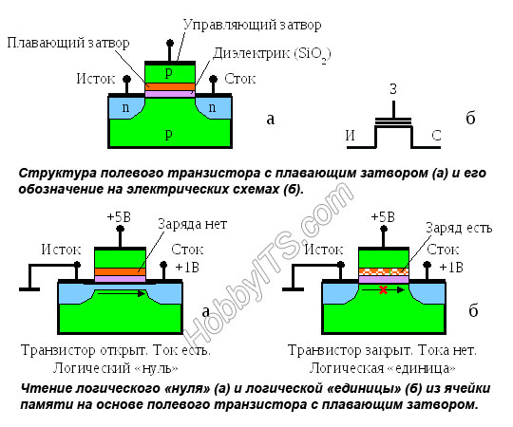
Если на управляющий затвор подать положительное напряжения (инициализация ячейки памяти) то он будет находиться в открытом состоянии, что будет соответствовать логическому нулю.
А если на плавающий затвор поместить избыточный отрицательный заряд (электрон) и подать положительное напряжение на управляющий затвор ,то он компенсирует создаваемое управляющим затвором электрическое поле и не даст образовываться каналу проводимости, а значит транзистор будет находиться в закрытом состоянии.
На практике, чтение, стирание и запись информации в EEPROM и Flash производятся не побитно (и даже не пословно), а большими блоками – во-первых, для увеличения быстродействия, а во-вторых, чтобы обновить заряд в соседних ячейках (кремний не является идеальным изолятором, и заряд со временем рассасывается)
Flash является развитием EEPROM. Отличие Flash от EEPROM состоит в двух ключевых пунктах:
- Изготовление Flash значительно дешевле EEPROM, при бОльшей плотности Flash
- Flash не требуется полностью стирать перед новой записью

32. Принцип хранения информации в статическом и динамическом ОЗУ.
33. Поясните понятие « разрушающее считывание» информации в динамическом ОЗУ.
34. Поясните физический принцип распознавания, какой двоичный одноразрядный код считывается из запоминающей ячейки динамического ОЗУ.
35. Опишите структуры запоминающей ячейки динамического ОЗУ и роль полевого транзистора в этой ячейке
36. Кратко опишите структуру материнской платы
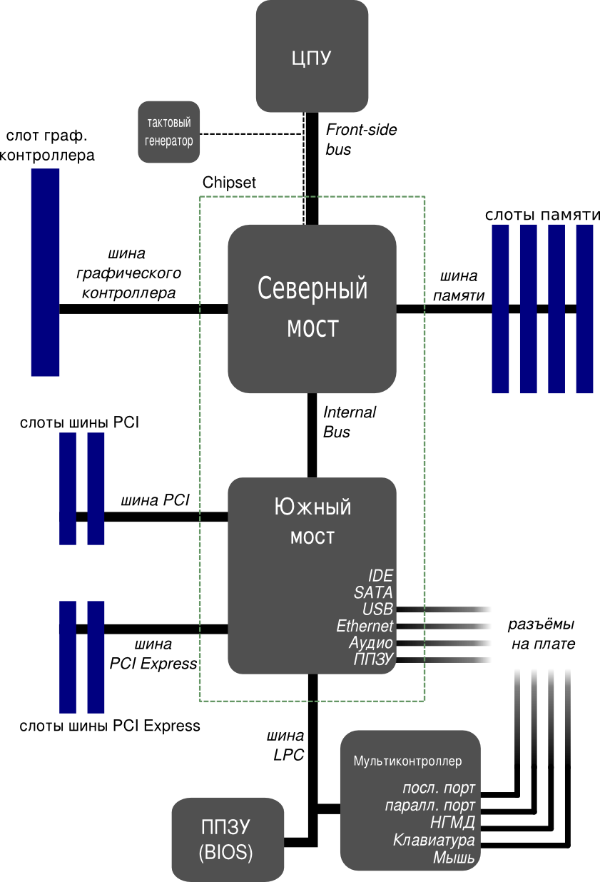
На материнской плате расположены:
- Центральный процессор и тактовый генератор, предоставляющий тактовую частоту для процессора и других элементов системы
- Северный мост. Подключен по быстрой шине к процессору. Осуществляет коммуникацию между процессором и быстродействующими элементами системы – память, графический контроллер. В последнее время функции северного моста интегрированы в процессор, т.е. память подключается к выводам процессора напрямую.
- Южный мост. Подключен по внутренней шине к северному мосту. Служит выравнивающим буфером для подключения относительно медленных устройств (жестккий диск, USB устройства и т.п.) к процессору
- БИОС (BIOS – Basic Input-Output System) – базовая система ввода-вывода. записанные в ПЗУ настройки системы, которые должны применяться к ней после включения питания. Эти настройки могут, в определенных пределах, изменяться пользователем.
- Мультиконтроллер – служит для физического подключения медленных устройств, по сути, предоставляя интерфейсы этих устройств)

37. Поясните назначение северного и южного моста на материнской плате

Северный мост
Северный мост (Northbridge) - это системный контроллер, являющийся одним из элементов чипсета материнской платы, отвечающий за работу с оперативной памятью (RAM), видеоадаптером и процессором (CPU). Северный мост отвечает за частоту системной шины, видеоадаптер, тип оперативной памяти. Одной из основных функций северного моста является обеспечение взаимодействия системной платы и процессора, а также определение скорости работы. Частью северного моста во многих современных материнских платах является встроенный видеоадаптер. Также северный мост обеспечивает связь всех вышеперечисленных устройств с южным мостом.
Северный мост получил свое название благодаря "географическому" расположению на материнской плате. Внешне это квадратной формы микрочип, расположенный под процессором, но в верхней части системной платы.
В последнее время северный мост, как правило, интегрирован в процессор.

Южный мост
Южный мост (Southbridge) - это функциональный контроллер, известен как контроллер ввода-вывода или ICH (In/Out Controller Hub). Отвечает за так называемые "медленные" операции, к которым относится отработка взаимодействия между интерфейсами жесткого диска, USB, сетевой и аудиокарты, и северным мостом системы, который, в свою очередь, напрямую связан с процессором и другими важными компонентами, такими как оперативная память или видеоподсистема. Также южный мост отвечает за обработку данных на шинах PCI, PCIe и ISA (в старых моделях системных плат).
38. Особенности USB-интерфейса. К какому типу передачи данных относится данный интерфейс
USB ( Universal Serial Bus — «универсальная последовательная шина») — последовательный интерфейс для подключения периферийных устройств к вычислительной технике. Получил широкое распространение и фактически стал основным интерфейсом подключения периферии к бытовой цифровой технике.
Интерфейс позволяет не только обмениваться данными, но и обеспечивать электропитание периферийного устройства. Сетевая архитектура позволяет подключать большое количество периферии даже к устройству с одним разъемом USB.
Спецификации USB предлагают разработчику несколько вариантов устройств, в зависимости от требуемой скорости обмена данными. Для USB2 ‘то:
Low Speed (физическая скорость 1.5 Мбит/с)
Full Speed (12 Мбит/с),
High Speed (480 Мбит/с),
Для USB 3.0 введен вариант SuperSpeed – 10 Гбит/c
Протоколы обмена идентичны.USB представляет из себя сеть с одним мастером (хостом) и произвольным количеством подчиненных устройств (функций). Хаб, подключенный к вышестоящему хабу, служит для увеличения количества устройств на шине (до 128). USB допускает до 7 уровней
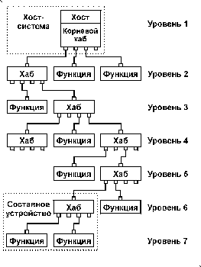
USB относится к последовательному типу интерфейсов, все данные для всех устройств передаются по одной дифференциальной паре.

